Краткосрочный проект в старшей группе
„Все профессии важны, все профессии нужны»
Педагог-психолог : Таранова Л.В.

АКТУАЛЬНОСТЬ ПРОЕКТА
Для всестороннего развития детской личности воспитанников старшего дошкольного возраста особое значение имеет ознакомление с миром взрослых. Вступление ребенка в социальный мир не возможно без усвоения им первичных представлений о социальном мире, в том числе и знакомства с профессиями.
Каждый человек мечтает обрести в жизни свое любимое дело, доставляющее радость ему самому и приносящее пользу людям. Формирование представлений детей о мире труда и профессий – это необходимый процесс, который актуален в современном мире. И начинать знакомство с профессиями нужно именно с семьи : с мамы и папы, бабушки и дедушки, с тех, кто ближе детям.
Углубленное изучение профессий через профессии своих родителей способствует развитию доступных представлений об их ценности, значимости каждого труда.
Проблема: Было установлено, что представление дошкольников о труде взрослых довольно ограничено — они знают лишь о небольшом количестве профессий, прежде всего самых распространенных.
Цель проекта : формирование познавательного интереса к профессиональной деятельности человека.
Расширение представления о труде людей разных профессий, показать результаты труда, их общественную значимость.
Задачи проекта :
1. Расширять представления о разных профессиях; трудовых действиях, совершаемых взрослыми; о материалах, необходимых для работы;
2. Побуждать у детей любознательность и интерес к различным профессиям, особенно уделить внимание профессиям родителей.
3. Способствовать развитию познавательных способностей детей, расширению кругозора, развитию активного словаря детей.
4. Воспитывать уважение к людям различных профессий.
5. Побуждать родителей активно участвовать в совместной деятельности с детьми.
Вид проекта : познавательно – творческий
Участники проекта : воспитанники старшей группы « Золушка» ( 12 человек)
Продолжительность проекта : краткосрочный- 12.05.2023- 17.05 2023 г.
Предполагаемые результаты:
Дети знают и активно употребляют в речи слова, связанные с профессиями;
Имеют представление о разных профессиях; трудовых действиях, совершаемых взрослыми; о материалах, необходимых для работы;
Умеют активно, самостоятельно применять полученные знания в игровой деятельности.
Продукт проектной деятельности : Выставка совместных с родителями работ” Все професии нужны, все профессии важны “.
ЭТАПЫ ПРОЕКТА
1 этап - Подготовительный
Вовлечение детей в обсуждение темы «Профессии»
Сбор методического материала по теме проекта
Постановка задач.
Сбор художественной литературы: стихи, загадки, пословицы, поговорки, рассказы.
Подбор и изготовление дидактического материала, наглядных пособий (альбомы для рассматривания, дидактические и настольно-печатные игры, ширмы для сюжетно-ролевых игр по теме «Профессии»)
Подбор настольных игр по теме.
2этап-Реализация проекта :
Проводятся запланированные мероприятия для реализации проекта (беседы, ООД, дидактические игры, творческая деятельность, рассматривание иллюстраций, чтение художественной литературы).
3 этап: Заключительный.
Подведение итогов.
Выставка совместных с родителями работ” Все профессии нужны, все профессии важны “.
Планирование мероприятий.
Подготовительный этап
- Проведение опроса среди детей
«Что такое профессии?» Сбор и систематизация информации по теме «Профессии».
Подготовка методического материала: рассказов, стихов, загадок, кроссвордов, мультфильмов.
Подбор иллюстраций, сюжетно-ролевых игр, дидактических игр по данной теме. Подготовка консультации для родителей
Основной этап:
Социально-коммуникативное развитие,
Создание игровых ситуаций.
- Дидактические игры:
«Кому что нужно для работы», «Собери картинку», Лото «Все работы хороши», «Домино», «Профессии».
«Найди тень»
«Угадай профессию»
«Мы играем в магазин»
«Я изучаю профессии».
2.Сюжетно-ролевые игры
-«Салон красоты»,
-«Аптека»
3.Составление рассказов о профессиях родителей
«Кем работают родители»
«Кем вы хотите стать, когда вырастите»
Чтение худ. Литературы
Д. Родари «Чем пахнут ремёсла».
С. Маршак «Почта»
В. В. Маяковский «Кем быть?»
«Знакомые профессии» А. Богдарин
«Строители», «Шофер», «Портниха» Б. Заходер
В. Сухомлинского «Моя мама пахнет хлебом»
«Дядя Стёпа - милиционер» С. Михалков

Экскурсия на тему «Все профессии нужны, все профессии важны»
- «В гостях у фармацевта».
2.Задачи. Познакомить детей с деловыми и личностными качествами фармацевта. Подвести к пониманию целостного образа кастелянши. Развивать эмоциональное, доброжелательное отношение к ней.

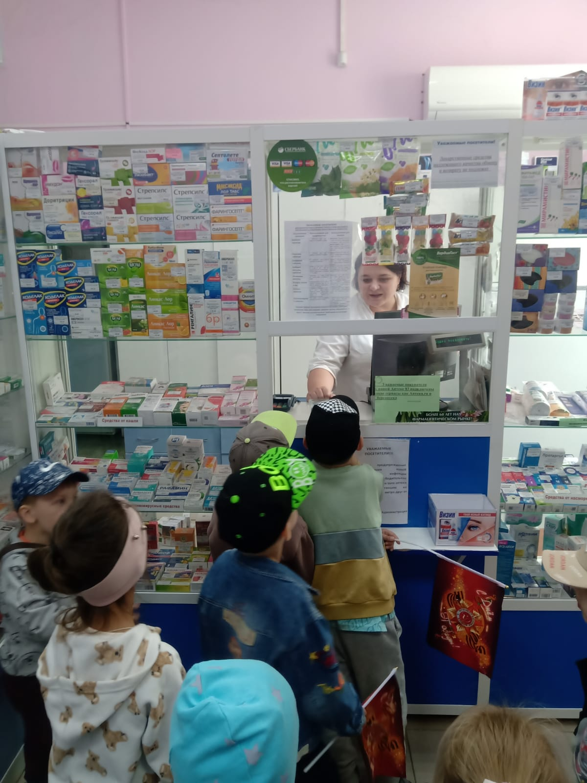

1.« В гостях у парикмахера»
2. Задачи: Обеспечить активность ребенка в сложном процессе становления его как личности.
-Развивать образное и пространственное мышление, побуждать детей к творчеству и самостоятельности.

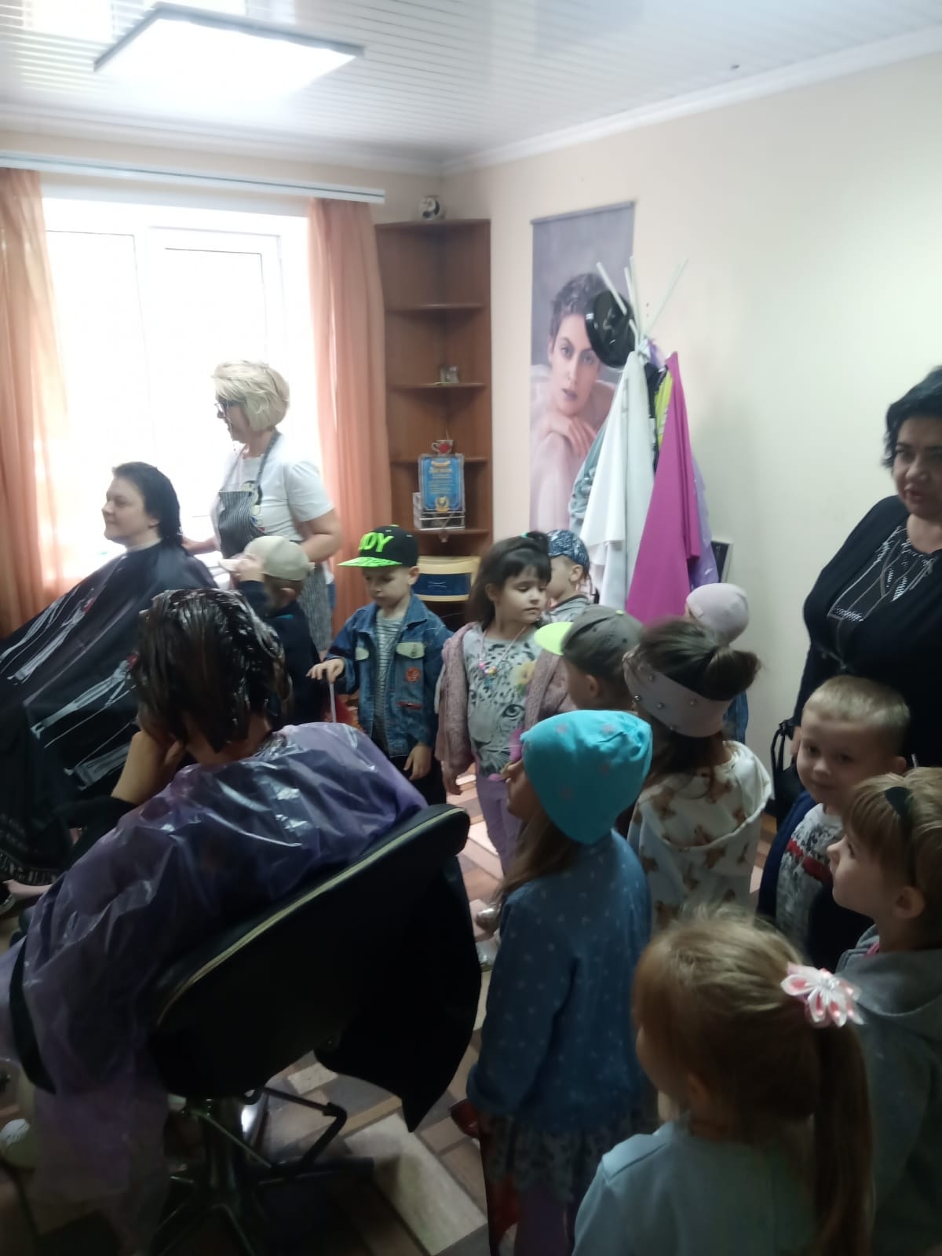

- « В гостях у швеи»
2.Задачи: Воспитывать уважительное отношение к труду профессии швеи.
.Формировать эстетическое отношение к окружающей действительности.

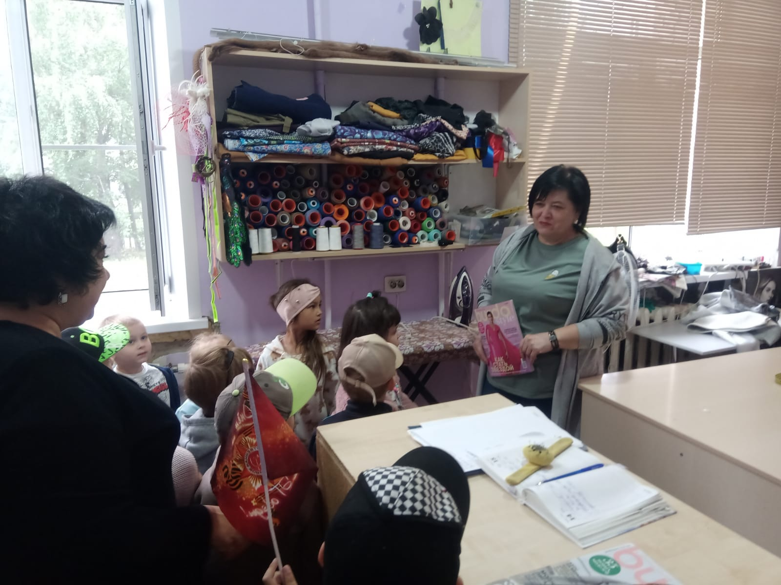

1.« В гостях у косметолога»
2. Задачи: Способствовать формированию представления о профессиях, связанных с созданием имиджа человека: визажиста, косметолога.

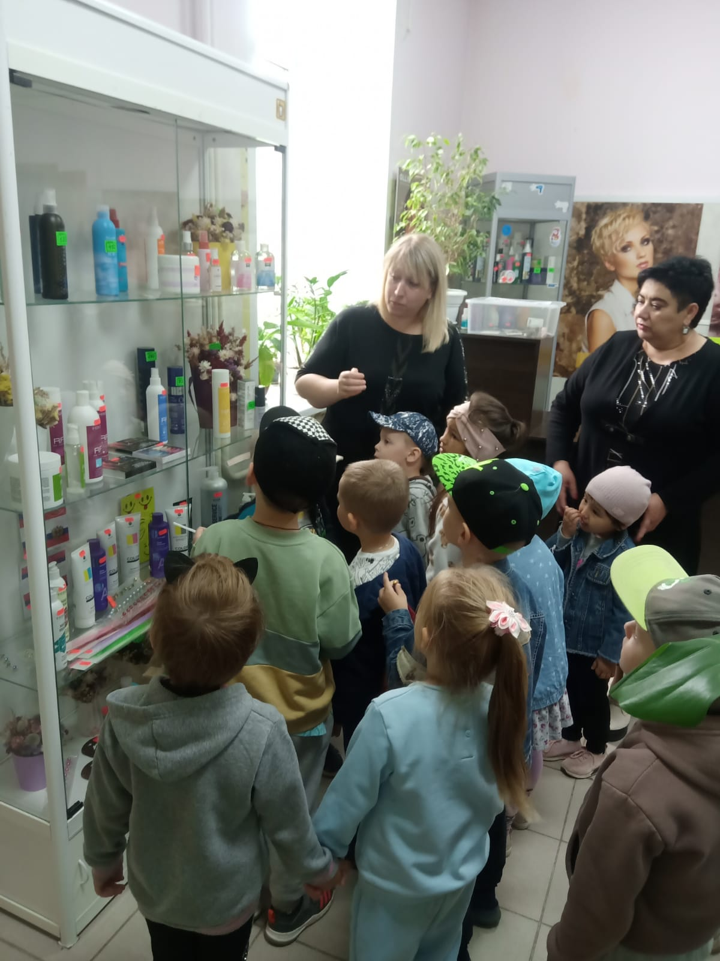

АНАЛИТИЧЕСКИЙ ЭТАП
В ходе проекта «Все профессии важны, все профессии нужны» дети группы закрепили знания о том, что такое профессия, для чего человеку необходимо трудиться, работать. Расширились представления о роли труда в жизни людей, о многообразии орудиях труда, трудовых действиях
Почти все дети стали логично, последовательно и чётко рассказывать как об известных им уже профессиях, так и других мало знакомых профессиях, правильно говорить названия этих профессий. Научились организовывать сюжетно-ролевые игры на основе имеющихся знаний о профессиях : врач, аптекарь, авто-слесарь, парикмахер, визажист и др.

Краткосрочный проект в старшей группе
« Золушка»

«Все профессии важны, все профессии нужны»

Педагог-психолог :
Таранова Л.В.

2023 г

